Oncomorphology.
Lecture-8. Epithelial tumors without specific location
Lecturer: Avazbek Mamataliyev Ro’zuvaevich, Docent, Candidatus Medicine

8-Ma`ruza. Maxsus joylashuvsiz epitelial o’smalar
Muallif: Avazbek Mamataliyev Ro’zuvaevich

Keywords: skin, oral cavity, endometrium, urinary tract epithelium, papilloma, epidermis, expansive, unicentric growth, exophyte, multicentric

Kalit so'zlar: teri, og'iz bo'shlig'i, endometrium, siydik yo'llari epiteliysi, papilloma, epidermis, kengaygan, bir markazli o'sish, ekzofit, ko'p markazli

Reja:

- O’smalarni bolalardagi hususiyatlari, o’ziga xosligi
- Organo-nospesifik epitelial o’smalar
- Yomon sifatli (xavfli) o’smalar
- Nazorat savollari (Assignment)
- Foydalanilgan adabiyotlar

O’smalarni bolalardagi hususiyatlari, o’ziga xosligi
1. O’smalarda bolalarda ko’pincha (1 yoshgacha 85% ҳolatlarda) embrional to’qimadan (dizontogenetik o’smalar, teratoblastomalar) a’zo va to’qimalar shakllanishi buzilishidan kelib chiqadi.
2. Bolalarda onkogenez va rivojlanish nuqsonlari o’rtasida bog’liklik bo’ladi (30% o’smalarda rivojlanish nuqsonlari ham kuzatiladi).
3. Bolalarda o’smalar rivojlanishida nasliy omil muhim o’rin tutadi (bu omillar hozirda 100 dan ortiq, masalan retinoblastoma, nefroblastoma, neyroblastoma va b.).
4. Bolalarda (14 yoshgacha) yaxshi sifatli o’smalar ko’proq kuzatiladi (80% ortiq holatlarda).
5. Bolalarda qon va nerv to’qimasini o’smalari ko’proq kuzatiladi. Raklar nisbatan kam kuzatiladi.
6. Bolalarda yaxshi va yomon sifatlilik belgilari (hujayra va to’qima atipizmlari, o’sish tempi va shakllari va b.) nisbiy hisoblanadi.
7. Embrional to’qimalardan yoki o’zak hujayradan rivojlanadigan o’smalar yaxshi sifatlilik ko’rinishiga «etila» (reversiya) oladi (masalan neyroblastoma – ganglioneyromaga, terablastoma – teratomaga, yomon sifatli gepatoblastoma – yaxshi sifatli adenomaga).
8. O’smalarning mestastazlanishida ham o’ziga xoslik bo’ladi (masalan ayrim sarkomalar (1/2-1/3 holatlarda) limfogen mestastaz beradi, embrional gepatoblastoma esa o’pkaga gematogen metastaz beradi).
9. Yomon sifatli o`smalarni davolash natijalari kattalarga nisbatan yaxshiroq natija beradi.
Bolalardagi o’smalarni klassifikasiyasi (T.E.Ivanovskiy bo’yicha):
1. teratomalar
2. embrional o’smalar
3. “kattalar shaklidagi” o’smalar [10.14].

Organo-nospesifik epitelial o’smalar
Bunday o’smalar, u yoki bu turdagi xususiy vazifani bajarmaydigan yassi va bezsimon epiteliydan rivojlanadi (teri, og’iz bo’shlig’i, endometriy, siydik chiqarish yo’llari epiteliysi va b.). Organospesifik epitelial o’smalar yaxshi (xavfsiz) va yomon (xavfli) sifatli o’smalarga bo’linadi. Yaxshi sifatli organospesifik o’smalarga papilloma va adenomalar kiradi.
Papilloma (lotincha papilla - «so’rg’ich») - bu proliferasiyalanayotgan epiteliyani yuqoriga, burmalarga chiqarib yuborilib so‘galsimon o‘simtali hosila bo‘lib, pastda joylashgan biriktiruvchi to‘qimaga kirib bo‘lmaydi. Epiteliyning ushbu burmalari orasida fibroz to‘qimalarining yadrolari va epiteliyni oziqlantiradigan qon tomirlari mavjud. Umuman olganda, epiteliya yaxshi differensiallashgan va u rivojlangan normal epiteliyga juda o‘xshaydi. Tipik namunasi bo‘lib, odatda virusli etiologiyaga ega teri yoki yutqinning yassi hujayrali papillomasi hisoblanadi. Papillomalar kanalli tuzilmalarda ham kelib chiqishi mumkin, masalan, ko‘krak bezi chuqaruv yo‘llari ichi papillomasi, bu ko‘pincha so‘rg‘ichdan qonchil ajralma ajralib turishi olib keladi.
Papillomalar - chegaradosh va muguzlanmaydigan yassi epiteliydan tashkil topgan, teri va og’iz bo’shlig’ini shilliq qavatidan, chin ovoz boylamida, buyrak jomchalarida, siydik yo’llarida, siydik pufagida uchraydi.
Papilloma sharsimon shaklda bo’lib, ushlab ko’rilganda qattiq yoki yumshoq, yuzasi so’rg’ichsimon, o’lchami tariq donasidan yirik no’xot donasi kattaligida bo’ladi, teri va shilliq qatlam yuzasida kalta yoki uzun oyoqchasi bilan joylashgan bo’ladi.
Qoplovchi epiteliysi stromasi bilan birga notekis rivojlanib o’sadi, ortiq darajada mayda qon tomirlari xosil qilib, to’qima atipizmi namoyon bo’ladi. Papillomada hujayralarni polyar joylashuvi, kompleksliligi, xususiy membranasi saqlangan bo’ladi. Shikastlanganda papilloma oson emiriladi va yallig’lanadi, qon ketishi, ba’zan qaytalanishi, malign’izasiyalanishi mumkin.
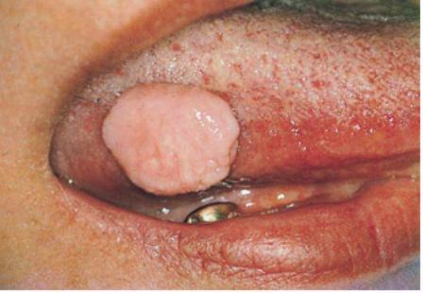
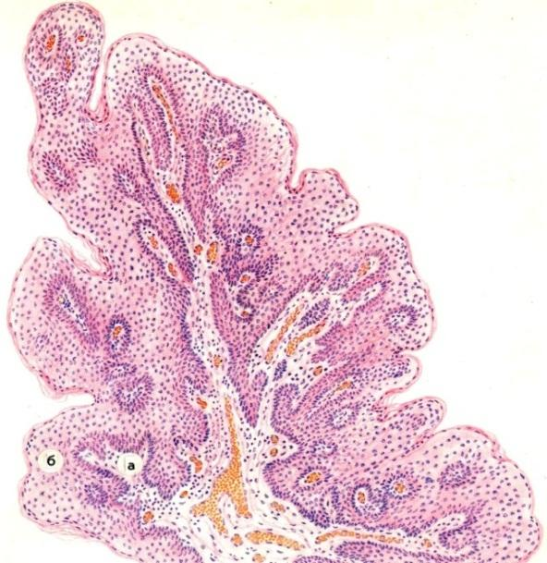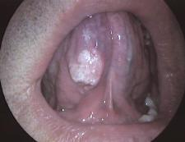
Rasm - 1. 1-Papilloma. Epidermis va ostki qatlamlarni so’rg’ichsimon o’sishi. Epidermis qalinlashgan, bazal membrana saqlangan stromasi so`rg’ichlar paydo qilib o`sgan (gemm. - eozin usulida bo’yash. x200). 2-3 Til osti sohadagi papilloma. Oqimtir rangda, oval ko’rinishda, keng oyoqchada. Yuzasi silliq.
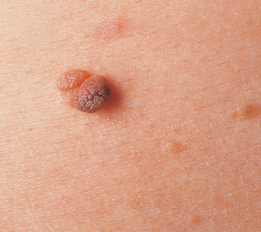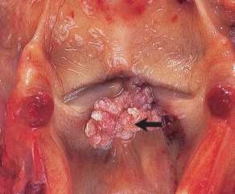
Rasm-2. 1-Teri papilomasi (ekspansiv, unisentrik o’sish). 2-Hiqildoqni papillomatozi (ekzofit, multisentrik o’sish).
Adenoma - (grekcha aden- bez, oma- o’sma) prizmatik epiteliy bilan qoplangan bezsimon a’zo va shilliq qatlamlarni o’smalari. O’sma yaxshi chegaralangan, yumshoq, konsistensiyali tugun ko’rinishida bo’lib, kesilganda oq-qirmizi rangda, ba’zan o’smada kistalar topiladi. Bunday o’smalarni o’lchami bir necha mm-dan bir necha o’n sm-gacha bo’ladi. Shilliq qatlamdagi adenomalari keng asosli oyoqchada o’tirib, yuzasidan bo’rtib turadi (adenomatoz poliplar).
Agar stromasi bezsimon parenximasidan ustun tursa u fibroadenoma deyiladi. Adenoma hujayralari morfologik va funksional jixatdan kelib chiqqan to’qima o’smalariga o’xshash epiteliy kompleksliligi va polyarliligini saqlagan, xususiy membranasida joylashgan bo’ladi.
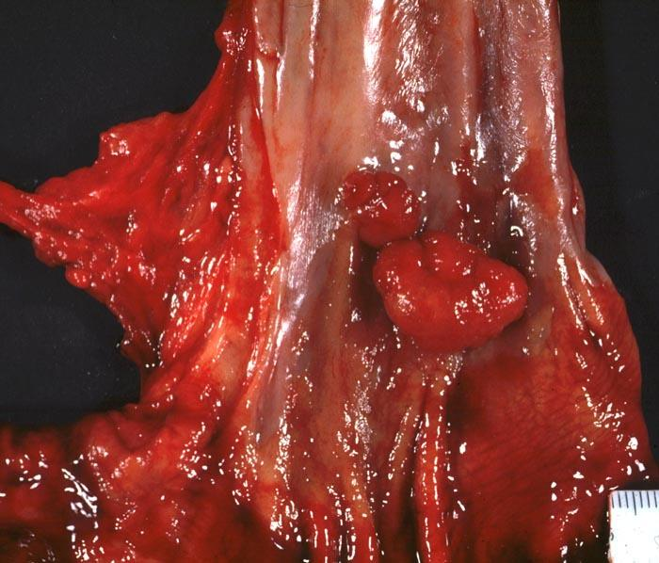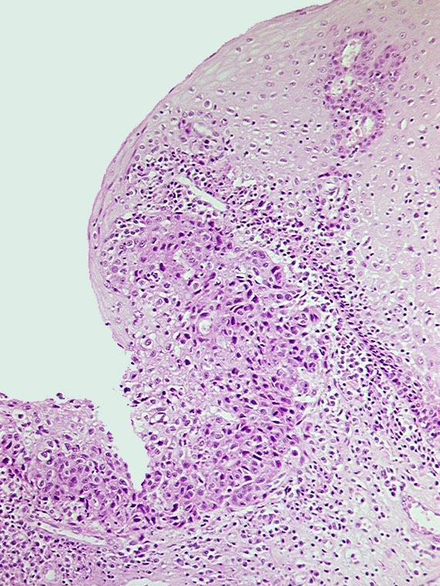
Rasm - 3. 1 – 2 Qizilo’ngachdagi adenoma. Ekzofit, appozision o’sish. Makro-mikroskopik manzarasi (gemm.-eozin usulida bo’yash. x200)

Tuzilishini o’ziga xosligi xisobga olib fibroadenoma va adenomatoz poliplardan tashqari adenomani quyidagi turlari farqlaniladi:
1. asinar – (parenximasi alveolyar bezlaridan iborat) adenoma.
2. tubulyar (bezsimon tuzilmalarni yo’llarida o’suvchi) adenoma
3. trabekulyar bo’lak tuzilishidagi adenoma
4. so’rg’ichsimon adenoma (kistoz tuzilmalarda so’rg’ichsimon o’sishi bilan namoyon bo’lgan) sistoadenoma. Adenoma rakka aylanishi mumkin [1.2.5.11.15].
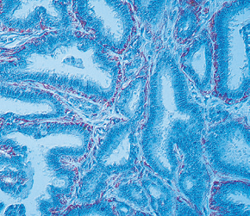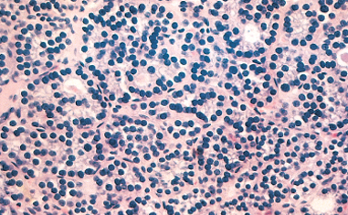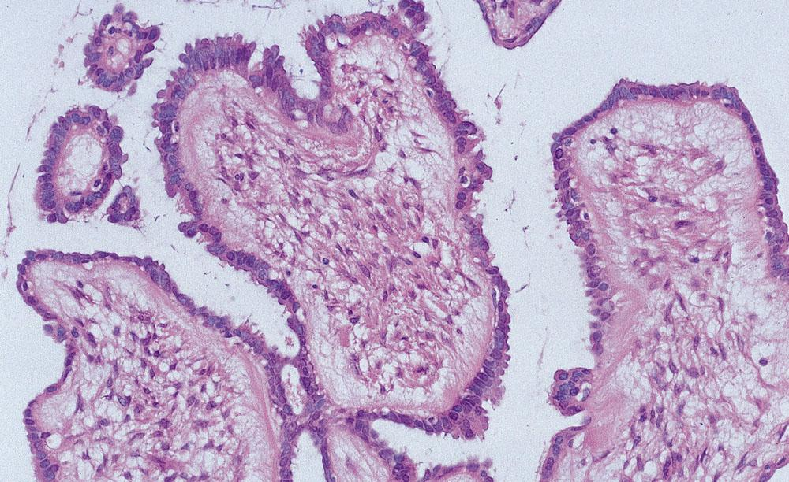
Rasm – 4. 1-Asinar, 2- tubulyar va 3- papillyar adenomalar (gemm.-eozin usulida bo’yash. x200)
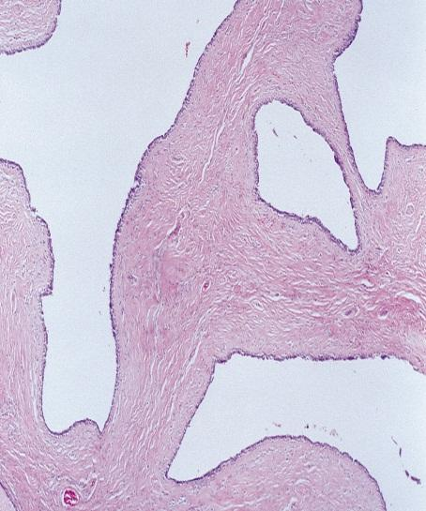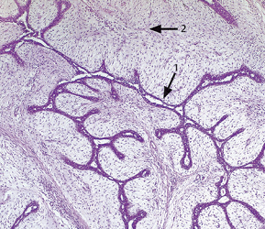
Rasm – 5. 1-Tuhumdon sistadenomas, 2-sut bezi fibroadenomasi (gemm.-eozin usulida bo’yash. x200)
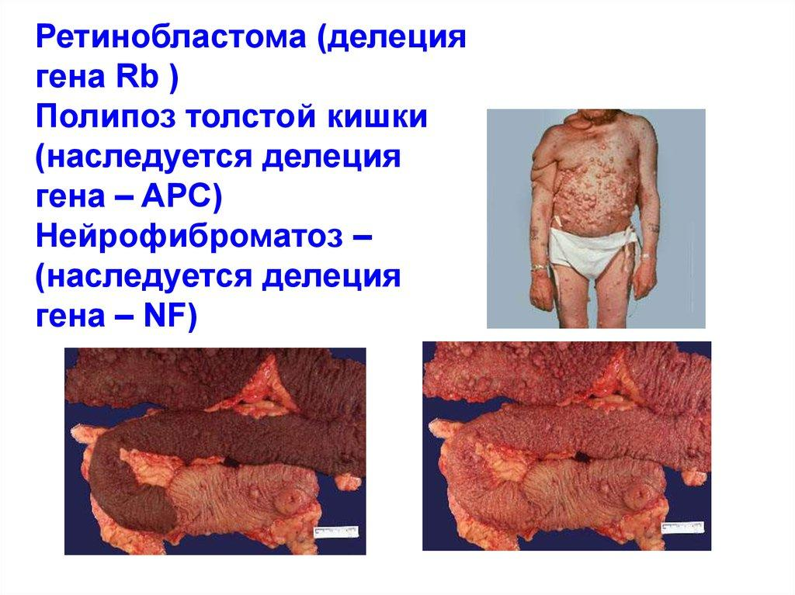
Rasm - 6. Yo’g’on ichak polipozi. (ARS-genini delesiyasi orqali nasldan naslga beriladi)
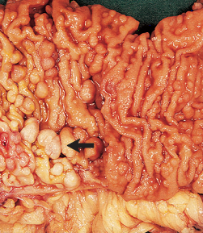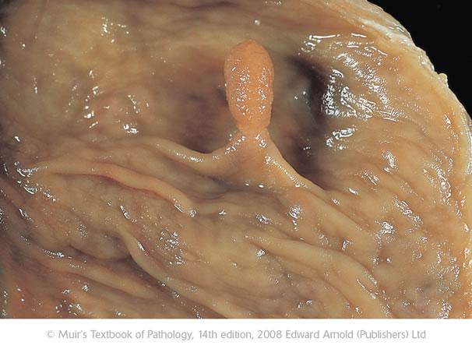
Rasm - 7. Yo’g’on ichak polipozi. Multisentrik o’sish. Yo‘g‘on ichakning tubulyar adenomasi. Bu nozik oyoqchali kichikroq polip.

Yomon sifatli (xavfli ) o’smalar
Epiteliyning kam differensiyalangan yoki differensiyalanmagan hujayralardan rivojlangan xavfli o’smalar «rak» deyiladi.
Rakni quyidagi mikroskopik shakllari farqlaniladi:
1. «o’rnidagi rak» (carsinoma in siti)
2. yassi hujayrali (epidermal) muguzlanuvchi va muguzlanmaydigan rak
3. adenokarsinoma (bezsimon rak)
4. shilimshiq (kolloidli)
5. solid (trabekulyar, ko’rkam).
6. mayda hujayrali
7. fibroz (skirr)
8. medulyar (adenogen) rak [1.2.5.9.11.14.15].

1. «O’rnidagi rak» yoki (intraepitelial noinvaziv karsinoma, carsinoma in siti) – invaziv o’smaydigan rak bo’lib, ularda epitelial hujayralarni atipizmi va proliferasiyasi yaxshi namoyon bo’lgan. O’sishi ostki to’qimalarga o’tmasdan epitelial qatlam chegarasidan bo’ladi, u bachadon bo’ynida, xiqildoq va me’dani shilliq qatlamda uchraydi. Invaziv bo’lmagan rak - o’sma o’sishni bosqichidir. Vaqt o’tishi bilan u infiltrlovchi (invaziv) bo’ladi.
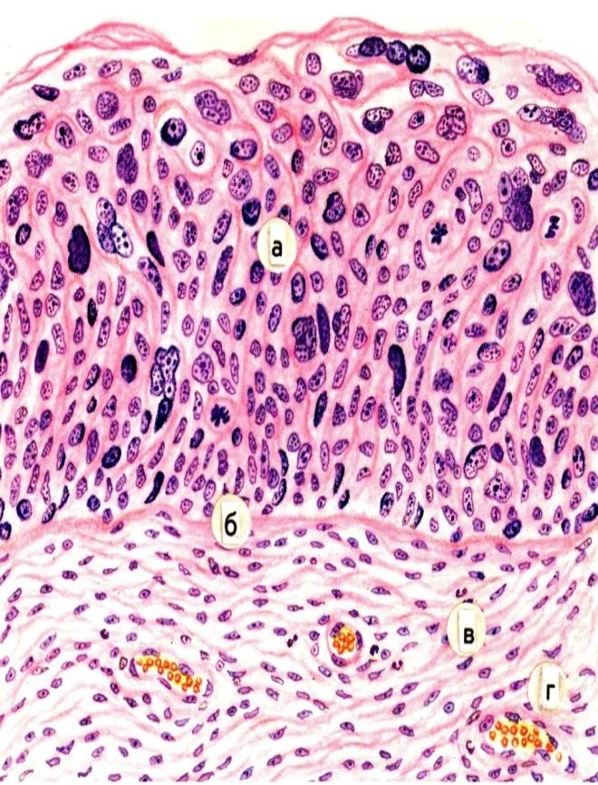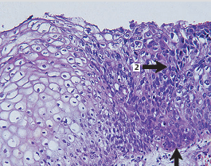
Rasm - 8. Traxeya bifurkasiyasidagi sanser in situ (gemm.-eozin usulida bo’yash. X100)
2. Yassi hujayrali (epidermal) rak – teri va shilliq qatlamlarni yassi va chegaradosh epiteliy bilan qoplangan qismlarida (og’iz bo’shlig’ida, qizil o’ngachda, bachadon bo’ynida, qin va b.) uchraydi. Yassi hujayrali rak differensiyalangan rakning bir shaklidir. Prizmatik epiteliy bilan qoplangan shilliq qavatlarda epiteliy metaplaziyalangandan so’nggina yassi hujayrali rak rivojlanadi. O’sma pastki, qatlamlarga o’sib kirib, uni emirib, u erda uyaga o’xshash ko’rinishini xosil qiluvchi atipik epitelial hujayralar to’plamidan tashkil topgan. O’sma hujayralari muguzlanish xususiyatida saqlagan bo’lsa, unda marvaridga o’xshash (o’sma marvaridi) tuzilma xosil bo’ladi. Hujayralarni quyi differensirovkasida muguzlanish ro’y bermaydi. Shu xususiyatiga qarab yassi hujayrali rakni muguzlanuvchi va muguzlanmaydigan shakllarga ajratiladi.
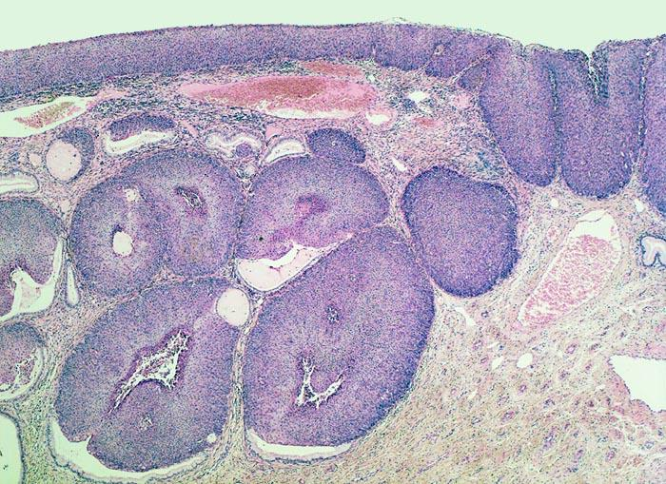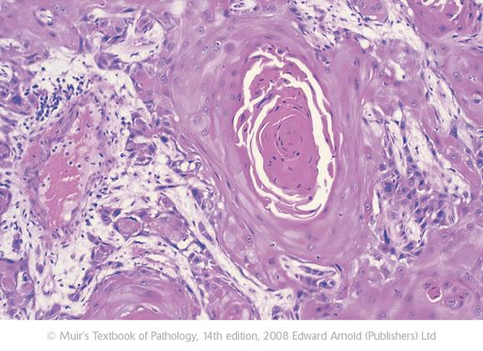
Rasm -9. 1 - Invaziv yassi hujayrali rak (gemm.-eozin usulida bo’yash. x100). 2- Yassi hujayrali rak. Yassi epiteliyning ayrim orolchalari, shuningdek markaziy keratinizasiyali yuqori differensiallashgan o‘smaning ko‘rinishi.
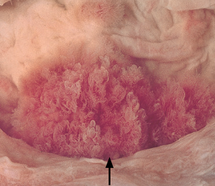
Rasm -10. Siydik pufagini so’rg’ichsimon o’smasi.
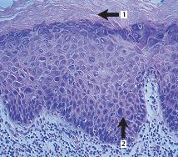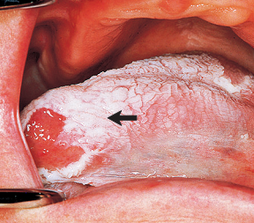
Rasm - 11. Tilni displaziyasi bilan leykoplakiyasi (mikroskopik ko’rinishi) (gemm.-eozin usulida bo’yash. x200). Makroskopik ko’rinishi.
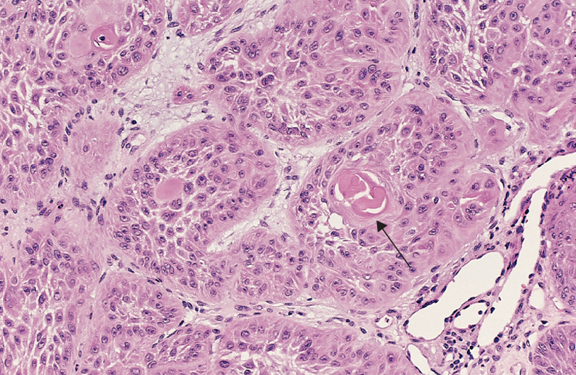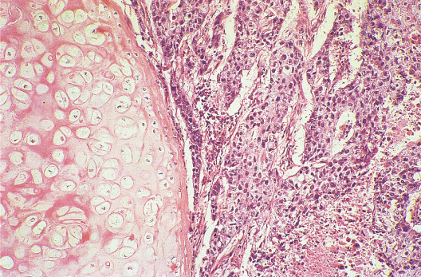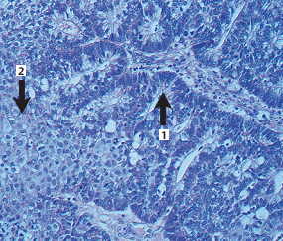
Rasm - 12. 1-Qizilo’ngachni va 2-o’pkani yassi hujayrali muguzlanuvchi raki. 3-Me’dani bezli-yassi hujayrali raki (gemm.-eozin usulida bo’yash, x200)
3. Adenokarsinoma (bezli rak) – shilliq qavat va bezlarni prizmatik epiteliysidan rivojlanadi. Shuning uchun u shilliq qavatda ham bezsimon a’zolarda ham uchraydi. Adenokarsinomada epiteliy hujayralarini atipizmi kuzatiladi. Ular turli shaklda bo’lib, yadrolari giperxromdir. O’sma hujayralari turli shakl va kattalikdagi bezsimon tuzilmalari hosil qilib, atrof to’qimaga o’sib kiradi, uni yemiradi.
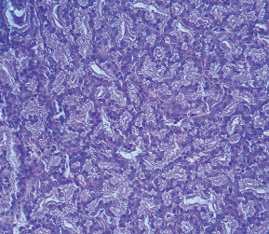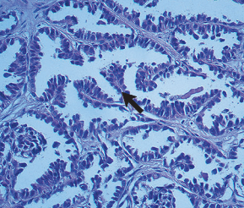
Rasm - 13. 1-Tubulyar va 2-papillyar adenokarsinomalar (gemm.-eozin usulida bo’yash. x200)
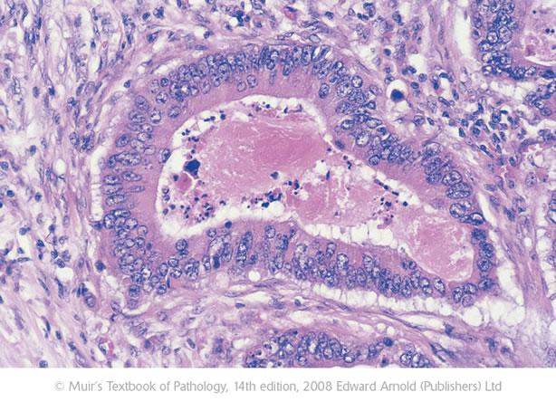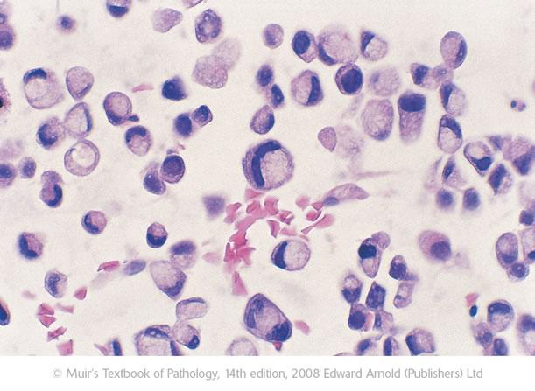
Rasm – 14. 1- Adenokarsinoma. O‘sma hujayralari asinar tuzulishni hosil qiladi. Yadro yaxshi ifodalangan yadrocha saqlagan. 2- Oshqozonning uzuksimon hujayrali raki. O‘sma hujayralari markaziy joylashgan shilliqning bir tomonga siqib qo‘yishidan kelib chiqqan ekssentrik joylashgan yadroga ega.
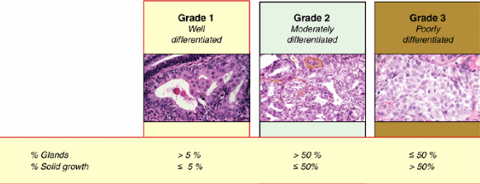
Rasm - 15. Adenokarsinomalarni differensirovkasi kriteriyalari (gemm.-eozin usulida bo’yash. x200)
Adenokarsinomani quyidagi variantlari farqlaniladi: asinar tubulyar (naysimon), so’rg’ichsimon – (atipik so’rg’ichsimon tuzilmalar bilan namoyon bo’luvchi) adenokarsinomalar. Adenokarsinoma differensiyalashgan rakni bir ko’rinishidir. Uni yuqori, o’rta va quyi darajali differensirovkasi farqlaniladi.
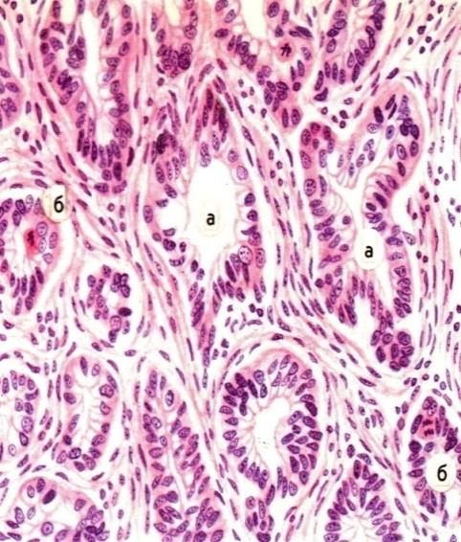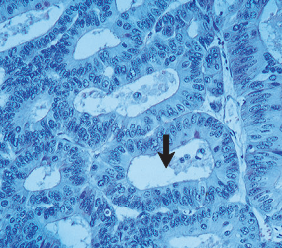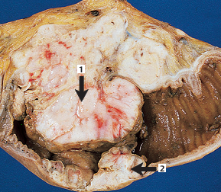
Rasm -16. 1-Meda va 2-yo’g’on ichakni adenokarsinomalari (gemm.-eozin usulida bo’yash. x200). 3-Yo’g’on ichakni stenozlovchi raki (adenokarsinomasi) (ekzofit raki).
4. Shilimshiqli (kolloidli) rak – adenogen karsinoma hujayralari morfologik va funksional atipizm belgilariga ega. O’sma hujayralari ko’p miqdorda shilimshiq ishlab chiqaradi va xalok bo’ladi. O’sma shilimshiq yoki kolloid massa ko’rinishida bo’lib, mikroskopik tekshirilganda atipik hujayralar topiladi. Shilimshiqli rak differensiyalashmagan rakni bir ko’rinishidir.
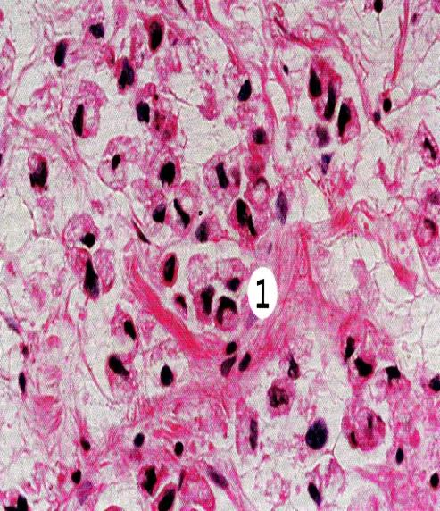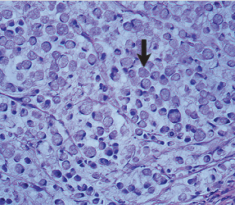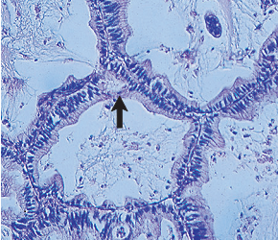
Rasm-17. 1-2 Me’dani uzuksimon hujayrali raki (shilimshiq raki). 3-Bronxioloalveolyar rak. Asinar rak (gemm.-eozin usulida bo’yash. x200)
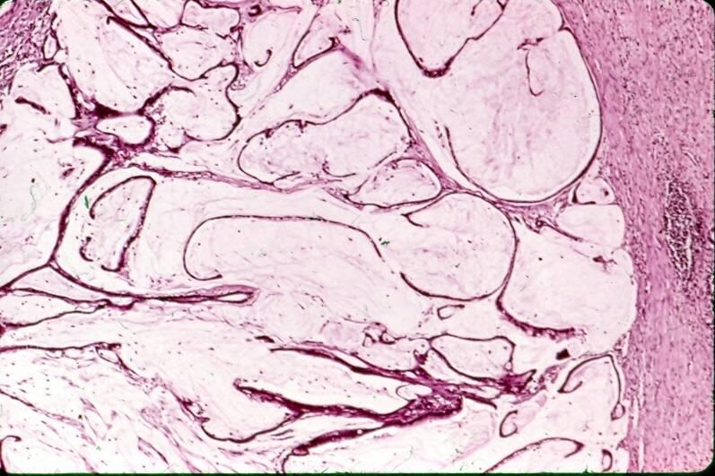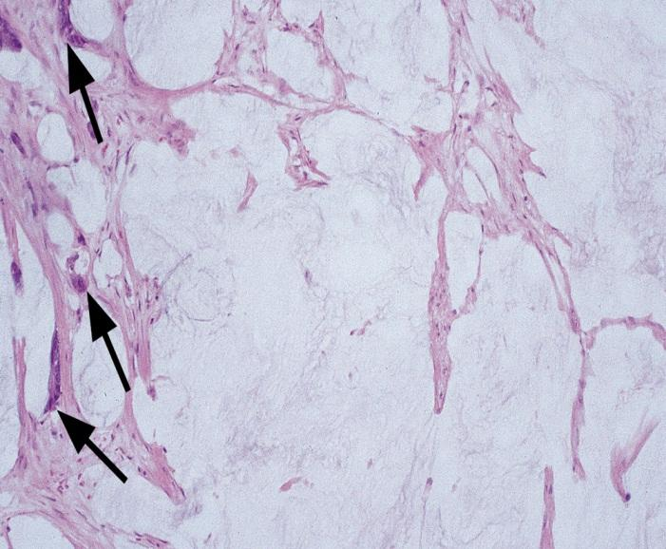
Rasm -18. 1- Prostata bezini va 2- tuxumdonni musinoz sistadenokarsinomasi (gemm.-eozin usulida bo’yash. x200)

O‘tuvchi hujayrali rak
O‘tuvchi hujayrali rak siydik yo‘llarining o‘tuvchi epiteliysidan kelib chiqadi. U ham tashqi ko‘rinishida sezilarli farqlarni ko‘rsatishi mumkin: yaxshi differensiasiyalangan papillyar tuzilishli o‘tish hujayrali karsinomalar papillomaga o‘xshaydi va pastki stromaga invaziya kuzatilmasligi mumkin, ammo ular amaliy maqsadlar uchun xavfli deb hisoblanishi mumkin, chunki ular yuqori residiv xavfiga ega, ko‘pincha agressivroq shaklga aylanadi. Kam differensiallashgan o‘tuvchi hujayrali karsinomalar yanada mustahkam tuzilishga ega va ko‘pincha siydik pufagi yoki siydik yo‘llari devoriga chuqur kirib boradi.
5. Ko’rkam rak – atipizm, kuchli namoyon bo’lgan rakning diffensiyalanmagan formasi. O’sma hujayralari biriktiruvchi to’qima qatlami bilan ajratilib, trabeku’la ko’rinishida joylashadi. O’sma hujayralarida mitozlar ko’p bo’ladi. Ko’rkam rak tez o’sadi va erta metastazlar beradi.
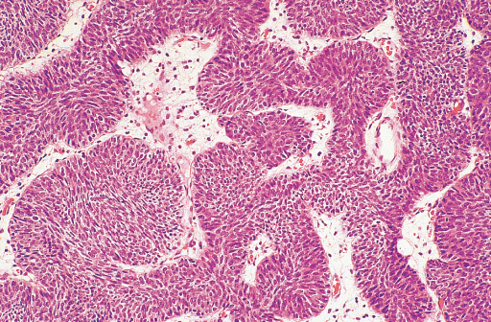
Rasm - 19. Burun govak bo’shlig’ini trabekulyar – ko’rkam raki (gemm.-eozin usulida bo’yash. x200)

6. Mayda hujayrali rak – hech qanday tuzilma xosil qilmaydigan monomorf limfositsimon hujayralardan tuzilgan rakning differensiyalashmagan shakli, stromasi yomon rivojlangan. O’smada mitozlar va nekrotik o’zgarishlar ko’p bo’ladi. O’sishi tez, metastazlari erta yuzaga keladi. Ba’zi xollarda uni gistogenezini aniqlashni iloji bo’lmaydi (klassifikasiyalanmaydigan o’smalar). U o‘pka raklari orasida ko‘proq agressiv hisoblanadi, odatda bronxlarda, ba’zan bachadon bo‘yni va qizilo‘ngach kabi boshqa joylarda paydo bo‘ladi.
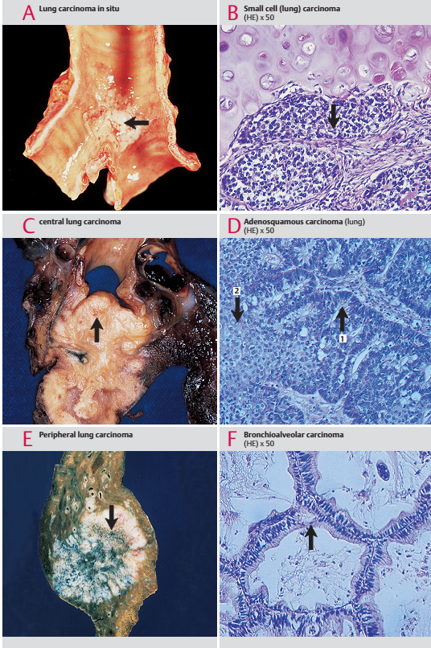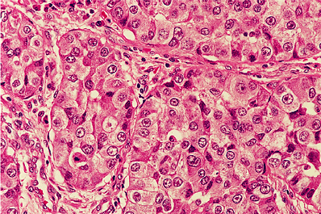
Rasm - 20. 1- O’pkani mayda va 2-yirik hujayrali raki (gemm.-eozin usulida bo’yash. x200)
7. Fibroz rak yoki skirr – judayam atipik giperxrom yadroli, hujayrali dag’al biriktiruvchi to’qima tolalari orasida joylashgan rakni differensiyalashmagan shakli. Bu o’sma o’zini erta metastaz berishi bilan xavfli.
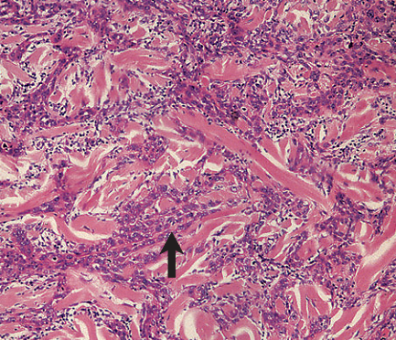
Rasm - 21. Me’da osti bezini fibroz raki (gemm.-eozin usulida bo’yash. x200)
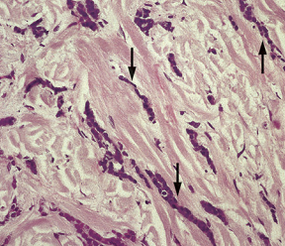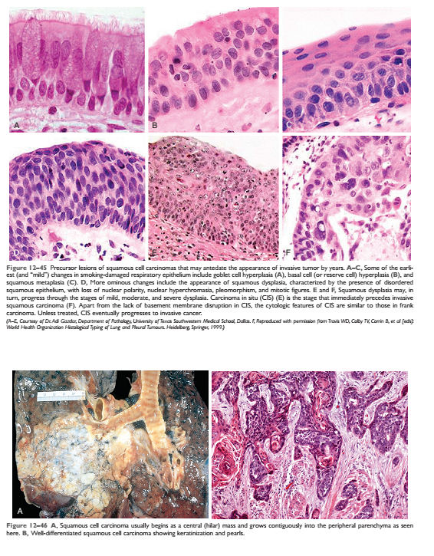
Rasm - 22. 1-Sut bezini raki (stromani parenximasidan ustun turishi). 2-Me’da osti bezini fibroz raki (gemm.-eozin usulida bo’yash. x200)

8. Medulyar (adenogen) rak – rakning differensiyalashmagan shakli: Asosiy xususiyati - parenximasini stromasidan ustunligi. O’sma to’qimasi yumshoq, oqish – qirmizi rangda bo’lib, miya to’qimasini eslatadi. O’sma ko’p mitoz saqlovchi atipik epitelial hujayralarini saqlaydi, tez o’sib nekrozga yo’z tutadi. Erta va ko’p miqdordagi metastazlar beradi[1.10.13.14].
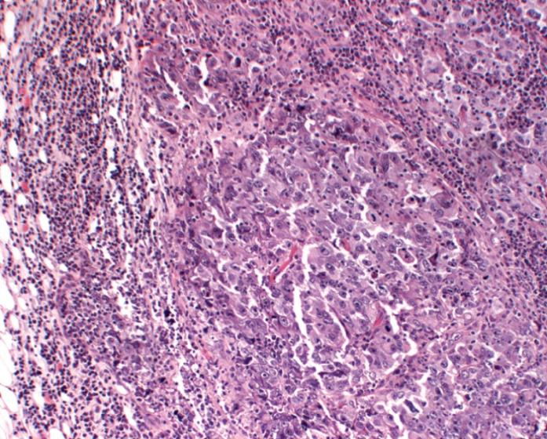
Rasm - 23. Medullyar rak (miyasimon rak) (gemm.-eozin usulida bo’yash. x200)

Nazorat savollari
Assignment
1. Yomon sifatli o’smalarning mikroskopik turlarini sanab bering?
2. E.Ivanovskiy bo’yicha bolalardagi o’smalarni klassifikasiyasini ayting?
3. Adenokarsinoma rivojlanishi va a’zo-to’qimaga ta’siri?
4. Fibroz rakni tushuntiring?
5. Papilomalarni uchrash joylarini aytib bering?

Test savollari
1. Til rakining gistologik shakli eng ko`p uchraydi:
A) yassi hujayrali muguzlangan
B) yassi hujayrali muguzlanmagan
C) bazal hujayrali
D) past deferensiallashgan

2. Bachadon tanasi saratonida kaysi morfologik forma ko‘p uchraydi.
A) bezli-yassi xujayrali rak
B) yassi xujayrali rak
C) yorug‘ xujayrali adenokarsinoma
D) adenokarsinoma

3. Servikal kanal adenokarsinomasida ko‘p uchraydigan belgi bu
A) og‘riqlar
B) menorragiya
C) Issitma kutarilishi
D) amenoreya

4. Yo‘g‘on ichakda ko‘p uchraydigan xavfli o‘smalar:
A) adenokarsinoma, yassi xujayrali rak, shilliq rak
B) limfosarkoma
C) angiosarkoma
D) yassi xujayrali rak, sarkoma

5. Assit va plevrit quyidagi yomon sifatli tuxumdon o‘smasiga xos
A) seroz sistadenokarsinoma
B) disgerminoma
C) granulez xujayrali o‘sma
D) androblastoma

6. Seroz sistadenokarsinoma qaysi davrda kam uchraydi
A) reproduktiv
B) bolalik davrga
C) premenopauzal
D) postmenopauzal

7. Tuxumdonlar yomon sifatli o‘smalariga qaysi o‘sma kirmaydi.
A) endometrial sistadenokarsinoma
B) seroz sistadenokarsinoma
C) papillyar sistadenokarsinoma
D) seroz sistadenoma va tekoma

8. Seroz sistadenokarsinomaga xos metaztaz berish yo‘llari bu:
A) seroz bo‘shliqlar bo‘ylab (implantatsion)
B) limfogen
C) gematogen
D) limfogematogen

9. Endometriy rakoldi kasalligi bu:
A) bezli polip
B) fibrozli polip
C) adenomatoz
D) adenomioz

10. Disgerminoma va teratoblastoma ko‘proq uchraydigan davr bu:
A) reproduktiv yoshda
B) bolalik davri
C) premenopausal davrda
D) postmenopauzal davrda

Foydalanilgan adabiyotlar:
1. Аббас А.К., Фаусто Н., Астер Дж. и др. Основы патологии заболеваний по Роббинсу и Котрану Том 2: главы 11-20. — М.: Логосфера, 2016. — 616 с.;
2. Abdullaxo’jaeva M.S. Patologik anatomiya: darslik / -Toshkent: 1-qism. “Tafakkur-Bostoni”, 2012. 512c.
3. Абдуллаходжаева М.С. Атлас патологической анатомии. – Ташкент: Нихол. 2013.-352б.
4. Дамианов Иван. Секреты патологии/. перевод с анг.: Москва. МИА. 2006. 500с.
5. Зайратьянца О.В., Тарасовой Л.Б. Патологическая анатомия: руководство к практическим занятиям. Учеб.пособие. М.: ГЭОТАР-Медиа. 2015. -696с.
6. Зайратьянца О.В. Патологическая анатомия. Атлас. М.: ГЭОТАР-Медиа. 2015. -710с/
7. Клатт Э.К. Атлас патологии Роббинса и Котрана / пер. с анг.: под.ред. О.Д.Мищнева, А.И.Щеголоева. –М.: Логосфера, 2010.-544с.
8. Кривенцов М.А.и др. Краткий курс патоморфологии. Часть 1: тОбщая патология. Учение об опухолях. Симферополь, 2016. -250с.
9. Кумар В. Основы патологии заболеваний по Роббинсу и Котрану / пер. с англ.; под ред. Е.А. Коган. Том 1: главы 1-10. — М.: Логосфера, 2014. — 624 с.
10. Козаченко В.П. Рак матки. – М.: Медицина, 1983. – 236 с
11. Копнин Б.П. Онкогены, антионкогены и канцерогенез // Арх. пат. – 1990.-№9.- С. 3- 11.
12. Мате Дж.. Гистологическая и цитологическая классификация опухолевых болезней кроветворной и лимфоидной тканей. Международная гистологическая классификация опухолей №14. ВОЗ. Женева. 1978.
13. Bergers G, Benjamin L: Tumorigenesis and the angiogenic switch. Nat Rev Cancer 3:401, 2003.
14. Darnell R, Posner J: Paraneoplastic syndromes involving the nervous system. N Engl J Med 349:1543, 2003.
15. L.Maximilian Buja. Netter’s Illustrated Human Pathology Second Edition. SAUNDERS. ELSEVER.-2015.528s.

